110學年度學生美術比賽 報名資料
作品參加組別 | □ 低年級  (只能報繪畫類)  □ 中年級  □ 高年級 | □ 1.繪畫類  □ 2.書法類  □ 3.平面設計類  □ 4.漫畫類  □ 5.水墨畫類  □ 6.版畫類
學 生 姓 名
出生年月日 | 民國 年 月 日
學生英文姓名
題 目
就 讀 年 級 | 年 班
指 導 教 師
指導教師英文姓名

-------------------------------------------------------------------------------------------------
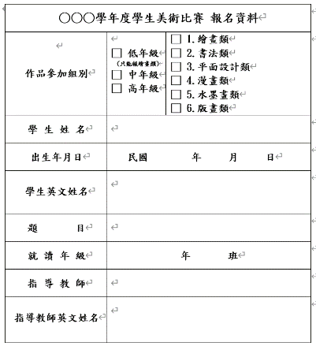
1.上方表格填好後，請剪下後用透明膠帶浮貼於作品的背面。(如右下圖)
2.英文姓名翻譯工具：http://c2e.ezbox.idv.tw/name.php
3.請填妥上方表格，連同作品，最慢請於110年9月27日
星期一放學前交至璞玉樓4樓版畫教室(404專科教室)，以利
進行校內初選及網路報名，資料不齊者，不予收件，請於期限
內補件，感謝您的協助與配合。

